文件中表达式的格式为：（结尾加“#”）

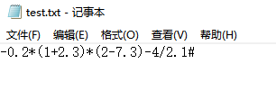

从文件读入中缀表达式并打印：



转化为的后缀表达式并显示栈的变化过程：

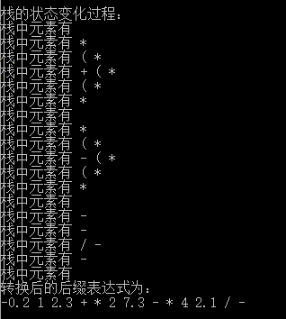

运算时栈的变化过程及最终结果：

